**非P6平台发布的报文接口采用模板如下：**



**P6平台发布的报文接口采用模板如下：**



**一、联机服务文件名称的命名规范：**

联机服务报文接口清单_开发中心_项目名称_XX组件_开发期_版本号.xls,

如“联机服务报文接口清单_厦开_对公信贷业务流程_对公贷款组件_2.2期_V0.5.0.0.xls。

**备注：**

1、如果项目和组件名称类同，可以只写一个，如“联机服务报文接口清单_厦开_产品研发组件_2.2期_V0.5.0.0.xls”

2、按组件维度，联机服务报文接口是全量数据。对于开发期的命名，如果此组件只有2.1期结束，此文件命名就只表2.1期，如果“联机服务报文接口清单_厦开_产品研发组件_2.1期_V0.5.0.0.xls”，如果此组件包含2.2期，此文件命名就只表2.2期，如“联机服务报文接口清单_厦开_产品研发组件_2.2期_V0.5.0.0.xls”

版本号定义：

(1) 接口初始基线，版本号V0.5.0.0，在设计阶段联机服务定义完成时形成；

(2) 接口定义基线，版本号V0.6.0.0，在设计阶段完成时形成；

(3) 接口实现基线，版本号V0.7.0.0，在开发阶段完成时形成；

(4) 接口基线，版本号V0.8.0.0，在组装测试完成时形成；

(5) 接口封版基线，版本号V0.9.0.0，在版本验证阶段形成；

(6) 接口上线基线，版本号V1.0.0.0，在一期上线完成时形成；

备注：流程编排服务和交易服务采用和联机服务相同命名规范。

**二、报文接口文件内容要求：**

1、采用工艺中标准的联机服务模板，不要修改或删除模板页签中的名称或者每个页签中的列，尤其是“注册联机服务”这个页签；

2、联机服务文件中的“注册联机服务”这个页签，里面数据行或者列一定不要隐藏；

3、联机服务文件中的“注册联机服务”这个页签，对于不需要的数据，请直接删除数据，而不要用删除线；

4、联机服务文件中的“注册联机服务”这个页签，在“最后修订原因”这个字段上标明服务是属于哪一期开发或者修改的，如2.1期，2.2期等；

5、联机服务文件中的“注册联机服务”这个页签，服务类型、服务码、服务名称、上线日期、服务所属组件编号和服务所属组件这些字段都不能为空；

6、联机服务文件中的“注册联机服务”这个页签，两行记录之间不要有空白行；

7、“注册联机服务”sheet中的交易目录与“联机服务接口”中的交易一致；

**三、报文接口提交流程**

1、按照最新工艺**模板和简易规范编写**报文接口；

2、报文接口**内部自检**：

1）、注册联机服务和联机服务接口两个页签的**服务码总数和数值保持一致**；

2）、联机服务接口页签的字段书写正确；

3）、**注册联机服务**页签的服务**要与企业级服务基线匹配**，服务基线在“企业级IT架构模型资产发布”网站上获取，如下：

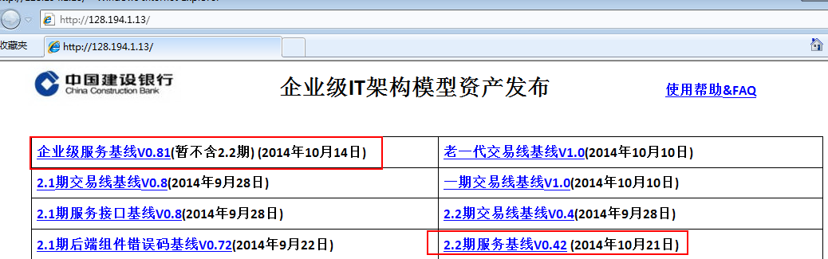

3、提交报文接口到指定中心交易专员的共享目录；

2.1期共享目录：



2．2期共享目录：



4、审核人每周三进行审核一次，审核人王昊（zhushaopeng.co）。如特殊情况，可以视情况调整。

5、审核通过后，审核人会通知交易线专员，由交易专员告知项目组。

6、项目组收到通过通知后，把报文接口文件进行元数据工具第二道检核，检核通过后，项目组再发布报文接口到FLPM上，并CC给方景星，王维强，祝继，张义芳。

7、 交易线小组按计划发布接口基线到“企业级IT架构模型资产发布”网站上，并通知各交易专员和测试组。网站http：//128.194.1.13